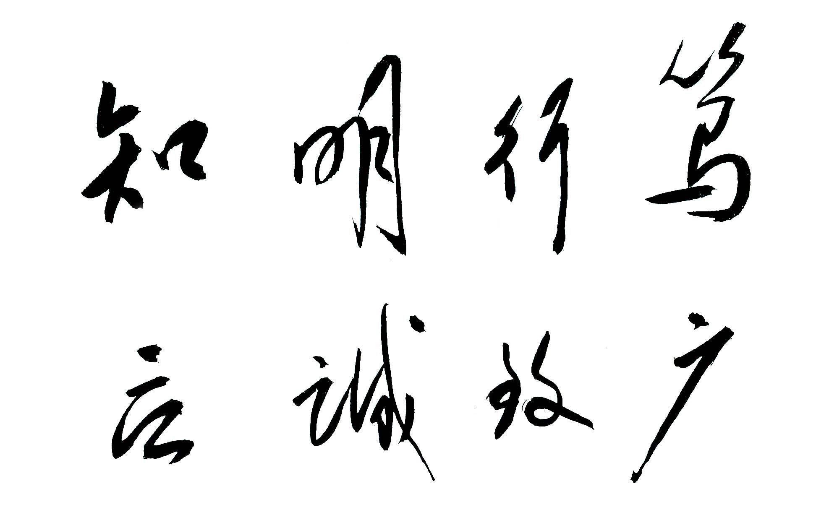

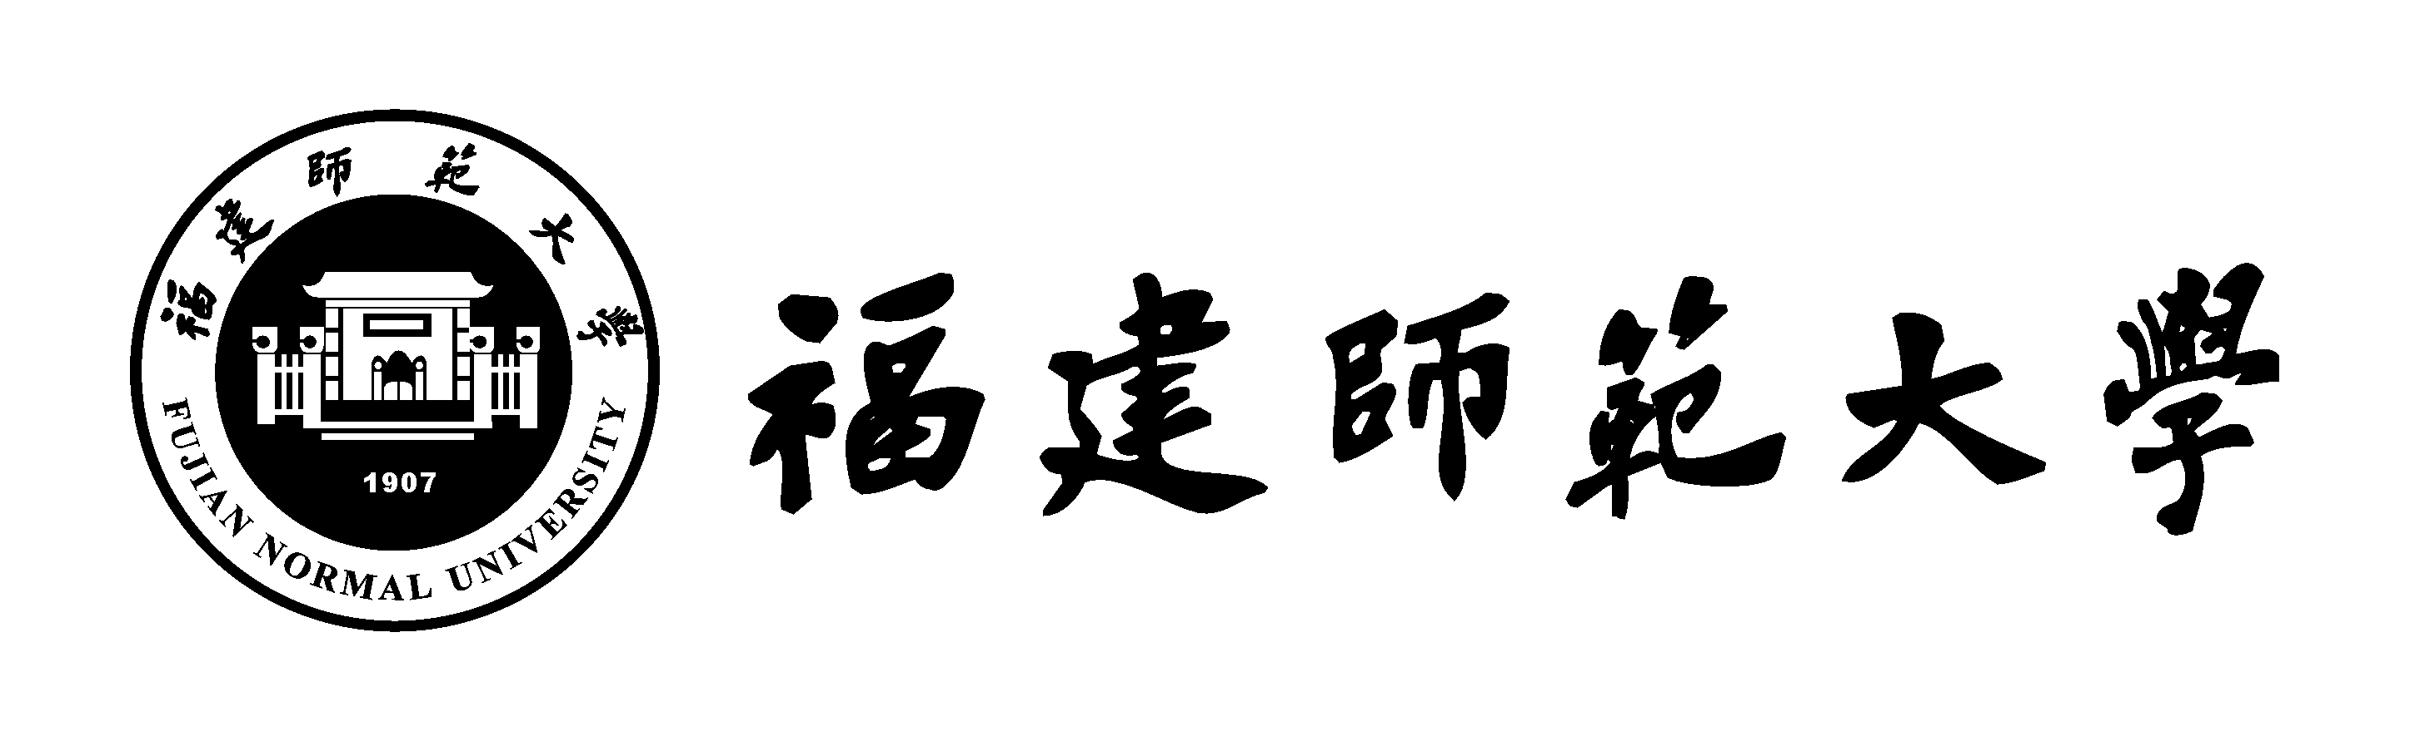

教师教学手册
1所在学院 1
1课程名称 1
1年级专业 1
1班级人数 1
1计划学时 1
1任课教师 1
1教师职称 1

福建师范大学教务处印发
202 ——202 学年第 学期

使 用 说 明
1．本手册为福建师范大学教师教学工作必备手册，是学校开展教学工作检查和学院计算教学工作量的依据，请任课教师按要求认真填写。
2．本手册与学生花名册、教学大纲一起发放。
3．上课形式分为多媒体讲授、普通讲授、实践教学、实习。
4．本表内无明确选择的请教师依据实际情况简明填写。
5．若因故由其他教师代课，须征得学院分管教学的领导同意，并将本手册交代课教师填写。代课教师须在备注栏填写自己的姓名；期末由原任课教师交回学院，并书面说明(夹在本工作手册中)请人代课的原由。
6．每位任课教师在一个学期中必须观摩本学院在上学年中课堂教学评价成绩为前5% 的教师教学4个课时以上，一个学期担任多门课程的，必须观摩6个课时以上。
7. 进行课堂观摩的教师可通过”福Star”进行听课评价并打印听课记录，也可按本手册中的听课记录表进行填写。
8．该手册作为学校教学质量管理的重要依据，在每学期结束后由教学秘书按专业分类分年份逐一进行归档管理。

目 录

一、任课通知书 1
二、课程表及教学活动记录表 2
三、学生考勤与日常考察记录表 6
四、教师听课记录表 8
五、课程教学情况 12
六、课程思政情况用表 13
七、考试纲要 14
八、试卷分析表 15
九、课时汇总表 16

学院202 —202 学年第 学期

任课通知书
老师：
本学期请您担任我院 年级 专业 班
《 》课主讲教师。该课程定为必（选）修课（分 学期进行，共计 学时）。本学期该课程周学时 节，共 教学周，计 学时。安排考试（查）。

授课地点：

学院
202 年 月

课 程 表
星  期  节  次 |  | 一 | 二 | 三 | 四 | 五 | 六 | 日
上  午 | 1  2  3  4
下  午 | 5  6  7  8
晚  上 | 9  10
教 学 活 动 记 录 表
（教学进度）
课次 | 月 | 日 | 星期 | 节次 | 授课方式 | 教学内容 | 备注
1
2
3
4
5
6
7
8
9
10
教 学 活 动 记 录 表
（教学进度）
课次 | 月 | 日 | 星期 | 节次 | 授课方式 | 教学内容 | 备注
11
12
13
14
15
16
17
18
19
20
教 学 活 动 记 录 表
（教学进度）
课次 | 月 | 日 | 星期 | 节次 | 授课方式 | 教学内容 | 备注
21
22
23
24
25
26
27
28
29
30
教 学 活 动 记 录 表
（教学进度）
课次 | 月 | 日 | 星期 | 节次 | 授课方式 | 教学内容 | 备注
31
32
33
34
35
36
37
38
39
40

学生考勤与日常考察记录表
粘
贴
学
生
考
勤
表
注：格式参考学生考勤表
学生考勤与日常考察记录表
粘
贴
学
生
考
勤
表
注：格式参考学生考勤表
教师听课记录表
课程名称 |  |  | 所属学院、年级、专业
教师姓名 |  |  | 教师职称 |  | 教师单位
听课时间 |  |  | 上课地点 |  | 学生人数
分项指标（不计分） | 教学规范  (一票否决） | 为人师表，弘扬社会主义核心价值观，遵章守纪，恪守教师职业道德，将价值引领贯穿知识传授和能力培养。
分项指标（不计分） | 教学态度 | 严格遵守教师课堂教学规范；备课充分，精神饱满。
分项指标（不计分） | 教学过程 | 教学设计合理，教学方法和手段运用得当；条理清楚，语言表达清晰，讲课有感染力，表现力强；善于组织教学，关注学生课堂学习状态，善于互动教学。
分项指标（不计分） | 教学内容 | 内容符合教学大纲要求，重点突出、详略得当，渗透学科发展前沿的新成果；有效融入课程思政元素。
总体指标 | 对教师的总体评价： 分。
对授课教师的总体评价及建议：

说明 | （优100-90，良89-80，中79-70，合格69-60，不合格59及以下）

教师听课记录表
课程名称 |  |  | 所属学院、年级、专业
教师姓名 |  |  | 教师职称 |  | 教师单位
听课时间 |  |  | 上课地点 |  | 学生人数
分项指标（不计分） | 教学规范  (一票否决） | 为人师表，弘扬社会主义核心价值观，遵章守纪，恪守教师职业道德，将价值引领贯穿知识传授和能力培养。
分项指标（不计分） | 教学态度 | 严格遵守教师课堂教学规范；备课充分，精神饱满。
分项指标（不计分） | 教学过程 | 教学设计合理，教学方法和手段运用得当；条理清楚，语言表达清晰，讲课有感染力，表现力强；善于组织教学，关注学生课堂学习状态，善于互动教学。
分项指标（不计分） | 教学内容 | 内容符合教学大纲要求，重点突出、详略得当，渗透学科发展前沿的新成果；有效融入课程思政元素。
总体指标 | 对教师的总体评价： 分。
对授课教师的总体评价及建议：

说明 | （优100-90，良89-80，中79-70，合格69-60，不合格59及以下）

教师听课记录表
课程名称 |  |  | 所属学院、年级、专业
教师姓名 |  |  | 教师职称 |  | 教师单位
听课时间 |  |  | 上课地点 |  | 学生人数
分项指标（不计分） | 教学规范  (一票否决） | 为人师表，弘扬社会主义核心价值观，遵章守纪，恪守教师职业道德，将价值引领贯穿知识传授和能力培养。
分项指标（不计分） | 教学态度 | 严格遵守教师课堂教学规范；备课充分，精神饱满。
分项指标（不计分） | 教学过程 | 教学设计合理，教学方法和手段运用得当；条理清楚，语言表达清晰，讲课有感染力，表现力强；善于组织教学，关注学生课堂学习状态，善于互动教学。
分项指标（不计分） | 教学内容 | 内容符合教学大纲要求，重点突出、详略得当，渗透学科发展前沿的新成果；有效融入课程思政元素。
总体指标 | 对教师的总体评价： 分。
对授课教师的总体评价及建议：

说明 | （优100-90，良89-80，中79-70，合格69-60，不合格59及以下）

教师听课记录表
课程名称 |  |  | 所属学院、年级、专业
教师姓名 |  |  | 教师职称 |  | 教师单位
听课时间 |  |  | 上课地点 |  | 学生人数
分项指标（不计分） | 教学规范  (一票否决） | 为人师表，弘扬社会主义核心价值观，遵章守纪，恪守教师职业道德，将价值引领贯穿知识传授和能力培养。
分项指标（不计分） | 教学态度 | 严格遵守教师课堂教学规范；备课充分，精神饱满。
分项指标（不计分） | 教学过程 | 教学设计合理，教学方法和手段运用得当；条理清楚，语言表达清晰，讲课有感染力，表现力强；善于组织教学，关注学生课堂学习状态，善于互动教学。
分项指标（不计分） | 教学内容 | 内容符合教学大纲要求，重点突出、详略得当，渗透学科发展前沿的新成果；有效融入课程思政元素。
总体指标 | 对教师的总体评价： 分。
对授课教师的总体评价及建议：

说明 | （优100-90，良89-80，中79-70，合格69-60，不合格59及以下）

课程教学情况
（课任教师必填，同一门课程有不同授课对象的可以填写在同一个报告表中）
本学年度
授课对象
课程  执行  情况 | （对教学计划完成情况、课堂教学改革举措、教学效果自我评价、学生学习情况、课程教学存在问题和困难等进行写实。）
课程
建设
现状
及其
进展
需要
解决
什么
问题
以及
提供
何种
帮助
主管  院长  意见 | 教学院长签名：  日期： 年 月 日

“课程思政”情况用表
1．课程思政教学目标与教学思路（如该课程的情感、价值、学习等课程目标;教学方法、设计等）。

2.课程思政教学内容与做法（所讲授课程所蕴含的思政元素，及如何有机衔接）。

3.课程思政取得的成效[如在社会主义核心价值观（富强、民主、文明、和谐、自由、平等、公正、法治、爱国、敬业、诚信、友善）引领和教育各方面取得的成效]。

备注：每学期每位任课教师均须结合专业知识填写，达到课程思政教学全覆盖。

考 试 纲 要
（试卷结构）
考试纲要：

说明：

注：可以文字或树枝分布图形说明考试纲要，再说明分布的理由和意义。
试卷分析表
成绩  分布  情况 | 实考 人，平均 分，最高 分，最低 分。  优（90分以上） 人占 %，良（80—89分） 人占 %。  中（70—79分） 人占 %，及格（60—69分） 人占 %。  不及格（59分以下） 人占 %。区分度：明显□/不明显□
试题  数量  分析 | 1．试题是□/否□覆盖所有章节。  2．重点章节所占分值：恰当□/偏多□/偏少□。  3．试题总量：偏多□/适中□/偏少□。  4．题型：偏难□/适中□/偏易□。  5．考试时间：偏多□/适中□/偏少□。
试卷  质量  分析 | 难度区分度：明显□/不明显□
试卷  质量  分析 | 典型试题分析：  A：  B：  C：  D：  E：
改进
教学
意见

课 时 汇 总 表
课时汇总 | 讲 授 | 实 践 | 小 计
本门课程实际授课时数
其中其他教师代课时数
及代课教师姓名
批改作业份数
小结

